Ejercicio direccionamiento

Dada la siguiente memoria de datos, realiza las siguientes operaciones mediante el direccionamiento especificado.
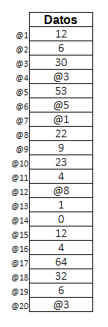

Direccionamiento inmediato:

- SUM 4 6: 10
- MUL 3 4: 13
- RES 10 7: 3
- DIV 6 3: 2

Direccionamiento directo absoluto:

- SUM @5 @13: 54
- MUL @11 @1: 48
- RES @17 @16: 60
- DIV @15 @2: 2

Direccionamiento directo relativo (DATO ADICIONAL @4):

- SUM 4 1: 75
- MUL 5 10: 0
- RES 6 15: 17
- DIV 11 9: 12

Direccionamiento indirecto:

- SUM @7 @4: 42
- MUL @6 @12: 1166
- RES @12 @1: 10
- DIV @20 @4: 1

